密封线内禁止答题

湖北科技职业学院 2021 -2022 学年度第二学期期末考试
《Javascript技术应用》试题（开卷）
姓名： 吴泽 学号： 210403020 学院： 软件工程学院 年级、专业：

题 号 | 一 | 二 | 三 | 四 | 总 分
得 分

注：请将单选题及多选题的答案填至每道大题后的表格中，编程题将主要JS代码及实现效果截图放在每道题的下面，并将两道编程题的源代码与本张电子试卷放在同一文件夹中提交，文件夹以“学号+姓名”命名。

得 分 | 评卷人
一、单选题（每题3分，共30分）
1．声明函数时，要使用一个关键词是(C )。
A. console
B. log
C. function
D. method
2. 在JavaScript中，要定义一个局部变量x，可以( C )。
A. 使用关键字private在函数中定义
B. 使用关键字private在任何函数之外定义
C. 使用关键字var在函数中定义
D. 使用关键字var在任何函数之外定义
3. 假设今天是2022年5月1日星期日，以下JavaScript代码的输出结果是(C )。
var time = new Date();
document.write(time.getMonth());
A. 3
B. 4
C. 5
D. 6
4. 已知数组 var arr = [1,2,3,4,5],执行 arr.pop() 后，数组的长度是 ( b ) 。
A. 4
B. 5
C. 6
D. 7
5. 在JavaScript中，运行下面代码后的返回值是( d )。
var flag=true;
document.write(typeof(flag));
A. undefined
B. null
C. number
D. boolean
6. history从属于window，下列能访问前一页面的方法是(B )。
A. back(-1)
B. back(1)
C. forward(1)
D. go(-1)
7. 将字串s中的所有字母变为小写字母的方法是( b ) 。
A. s. toSmallCase()
B. s. toLowerCase()
C. s. toUpperCase()
D. s. toUpperChars()
8. 以下哪个属于ID选择器(c )。
A. $(".demo")
B. $("demo")
C. $("#demo")
D. $("demo div")
9. 关于该代码$("ul").append("<li></li>"),以下说法正确的是( b )。
A. 在ul元素前面加入li元素
B. 在ul元素内的子元素结尾追加li元素
C. 在ul元素尾部追加li元素
D. 把ul元素内的内容替换成li元素
10. 下列选项关于jQuery中的淡入淡出动画效果描述错误的是( c )。
A. fadeOut()方法是通过不透明度的变化来实现所匹配元素的淡出效果
B. fadeOut()、fadeIn()、fadeToggle()的表示动画时长的参数只能为毫秒数
C. fadeToggle()通过不透明度的变化来开关所有匹配元素的淡入和淡出效果
D. fadeOut()、fadeIn()可常用于制作淡入淡出的幻灯片效果

1 | 2 | 3 | 4 | 5 | 6 | 7 | 8 | 9 | 10
C | C | C | B | D | B | B | C | B | C

得 分 | 评卷人
二、多选题（每题4分，共20分）
1. 下面哪些方法可以将一个小数取整( ABC)。
A. Math.floor()
B. Math.ceil()
C. Math.round()
D. Math.abs()
2. 以下哪个属于鼠标事件( ACD ) 。
A. click
B. keypress
C. mouseenter
D. hover
3. 关于Javascript中数组的说法中，正确的是( BCD )。
A. 数组的长度必须在创建时给定，之后便不能改变
B. 由于数组是对象，因此创建数组需要使用new运算符
C. 数组内元素的类型可以不同
D. 数组可以在声明的同时进行初始化
4. 下列哪一个表达式返回为真( acd )。
A. !（3<=1）t
B. (4>=4)&&(5<=2)f
C. ("a"=="a")&&("c"!="d")t
D. (2<3)||(3<2) t
5. 在jQuery中，能够实现将div层隐藏的语句是( ad )。
A.$("div").css("display","none")
B.$("div").addClass ("display","none")
C.$("div").show()
D.$("div").hide()

1 | 2 | 3 | 4 | 5
ABC | ACD | BCD | ACD | AD

得 分 | 评卷人
三、简答题（每题5分，共10分）
1. 简述JavaScript与jQuery的区别。
区别：1、JavaScript主要用于开发交互式的web页面
jquery是基于javascript的一个库，包含多个可重用的函数，用来辅助我们简化javascript开发。
2、JavaScript有各种浏览器兼容问题，代码复杂冗余
jQuery中完全没有兼容性问题
3、JavaScript使用：getElement系列、query系列
JQuery使用：大量的选择器同时使用$()包裹选择器
- 简述排他操作的一般实现步骤。
1、获取所有按钮元素，
2、使用for循环遍历数组元素
3、在第一个for循环里面给每个按钮添加点击事件。首先在内循环里面清除掉所有按钮的样式，然后在外循环里给当前点击的按钮添加样式。

得 分 | 评卷人
四、编程题（每题20分，共40分）
1、实现如下图所示的随机验证码功能，验证码共5位，由字母及数字随机组成。
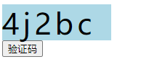
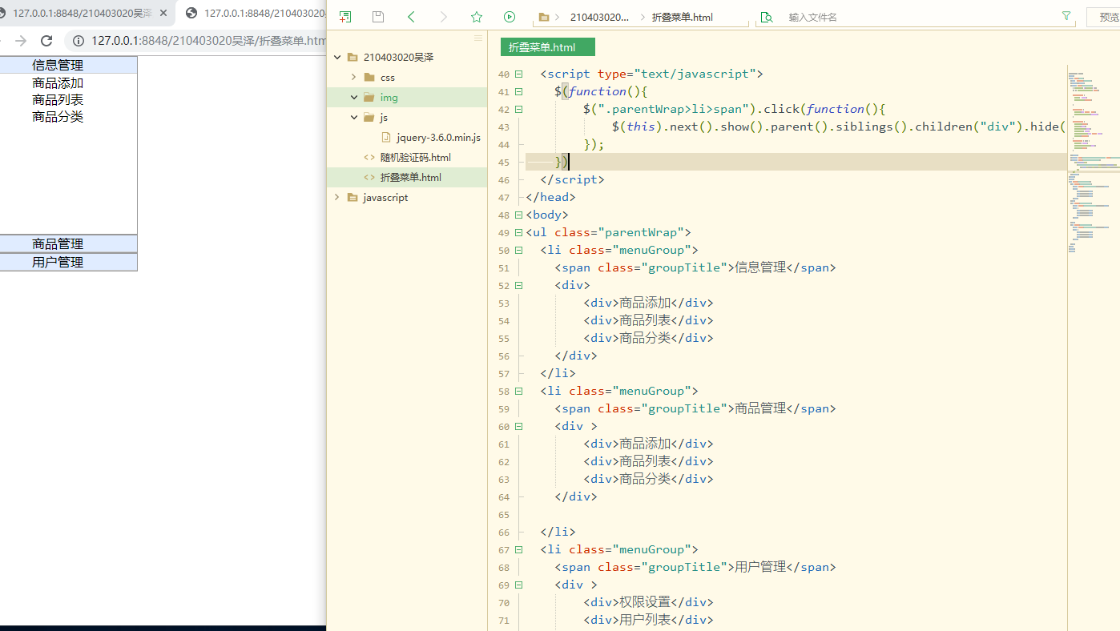

2、在Web项目中，折叠菜单是最常见的功能之一。一般默认情况下，展示第一个分类下的菜单；当用户点击对应的分类时，再展开该分类下的菜单，其他分类的菜单折叠起来。开发中合理的使用折叠菜单可以增加网页的友好度。请完成如下图所示的折叠菜单。
